Vive el Surf en Los Cabos dentro y fuera del mar

Los Cabos se ha convertido en uno de los destinos más buscados para surfear, no solo por del clima espectacular y las aguas cristalinas que ofrece, también por las asombrosas olas durante todo el año, tanto para principiantes como para profesionales. Por las corrientes, se disfruta más en invierno en el océano Pacífico y en verano en el Mar de Cortés.

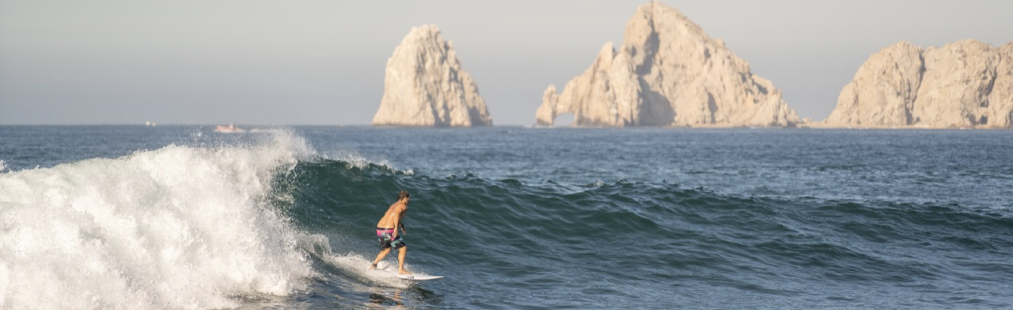

Las playas de Los Cabos ofrecen lugares perfectos para practicar este deporte, y como ya viene la temporada de olas en el Mar de Cortés, todos los surfistas (y no surfistas) pueden empezar a prepararse con las clases de Surfit que ofrece The Cape, a Thompson Hotel en su playa. Dentro de sus experiencias de wellness está Mind, Body and Soul Sessions, que están disponibles para huéspedes, visitantes y locales, y prometen un espacio para ejercitarse al lado del mar y conocer las técnicas de surf.

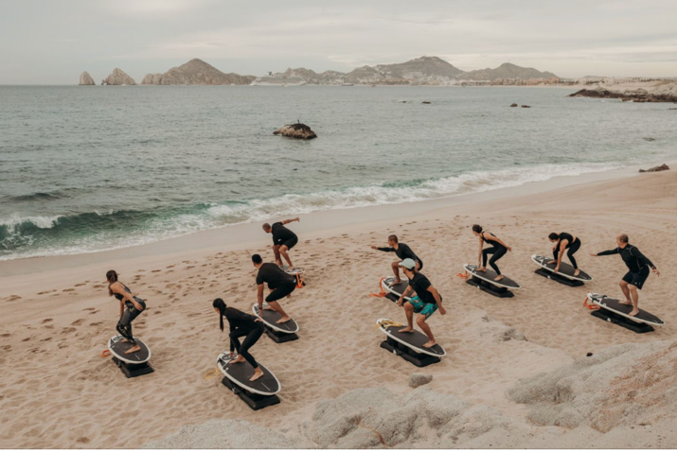

Estas clases son para todos los que quieren ejercitarse y empezar a conocer más de este hermoso deporte, salir de su zona de confort y desafiarse a sí mismos.

En una tabla de surf, montada sobre 3 balones para poder mantenerse en contrapeso, podrás practicar este deporte sobre la arena. Esta basado en los movimientos reales del surf para crear ejercicios de equilibrio, fuerza central, estabilidad, agilidad, acondicionamiento aeróbico, potencia, músculo y coordinación.

En 50 minutos obtendrás todos los beneficios de uno de los deportes más atléticos del mundo. La idea es alejarse del ejercicio estático tradicional y desafiar al cuerpo de nuevas formas. Cada ejercicio en la tabla de surf está diseñado para activar todos los músculos del Core. Combinamos ejercicios funcionales, pesas, ligas y animal flow.

También para surfistas principiantes o experimentados, estas clases son para recalibrar sus técnicas y hacerlo con la mejor vista como inspiración y ¡hasta efectos de sonido integrados! Si no hay olas, o las olas son demasiado grandes, las clases de Surfit son la mejor solución.

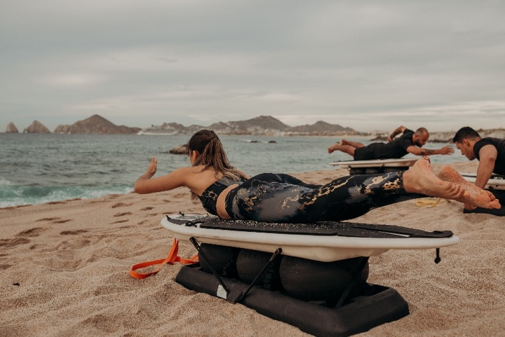

Playa Monumentos frente a The Cape, a Thompson Hotel, es rocosa y con varios puntos de quiebre por lo cual no es apta para principantes, por lo que las clases de Surfit son la mejor opción para quien quiere divertitse y ejercitase con una vista espectacular de Los Cabos.

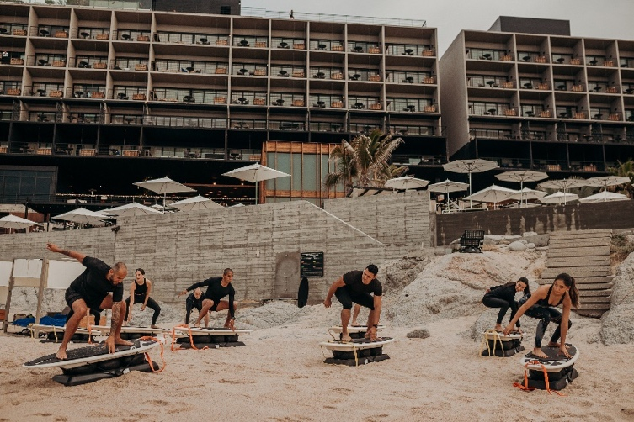

La diversidad de actividades que hay en el destino, dunas y desiertos, playas para surfear y una escena gastronomica cada vez más amplia, lleva a los visitantes a conocer Los Cabos y hacer del destino, su lugar ideal de vacaciones para regresar cada año.

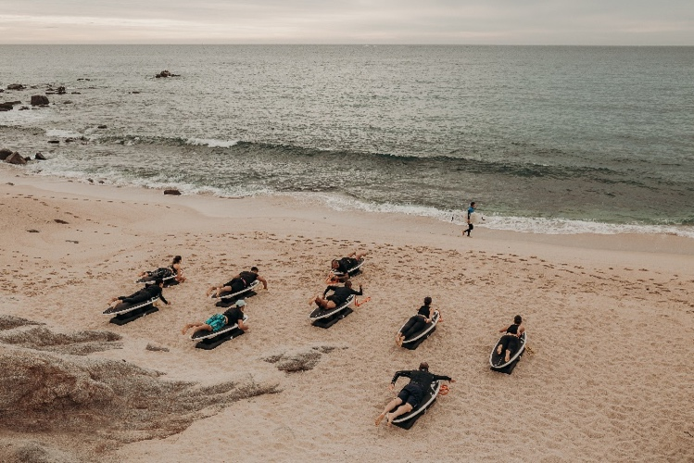

Sobre The Cape

The Cape, a Thompson Hotel, se ubica en la región de Cabo San Lucas, Baja California Sur, México, en una de las franjas de arena blanca más codiciadas de Los Cabos.

Su costa apartada y sus entornos cercanos al extremo más meridional de la Península de Baja California Sur, inspiraron el nombre del resort. "The Cape” se traduce como “El Cabo”.

The Cape se inauguró en el año 2015 y cuenta con una insuperable ubicación. Cada una de sus 157 habitaciones tiene vista al Mar de Cortés y al emblemático El Arco de Cabo San Lucas.

Esta innovadora propuesta reunió a un prestigioso grupo de colaboradores creativos como los aclamados arquitectos Javier Sánchez y Benedikt Fahlbusch de JSa Arquitectura, la reconocida firma de diseño Arquitectura de Interiores dirigida por Marisabel Gómez Vázquez y el prestigiado chef Enrique Olvera, cuyos restaurantes ocupan los primeros lugares de la lista World’s 50 Best Restaurants de San Pellegrino.

The Cape, a Thompson Hotel recibió en 2021 el reconocimiento de la revista internacional Travel + Leisure como uno de los 25 mejores hoteles en México. Además, recibió el premio de los Readers’ Choice Awards 2021, como uno de los 5 mejores resorts del Oeste de México por Condé Nast Traveler.

Sitio web: https://www.thompsonhotels.com/hotels/mexico/cabo-san-lucas/the-cape/the-cape

Redes sociales
Instagram: @thecapehotel
Facebook: TheCapeHotel

Información de prensa:
Silvia Moreno D
smoreno@alchemia.com.mx

